مرکز بهداشت شماره يک مشهد با همکاري شهرداري منطقه ده مشهد در تاريخ 20/11/1392 همايش تغذيه سالم وسلامت روان در سالمندان در فرهنگ سراي خانواده واقع در استاد يوسفي 13.

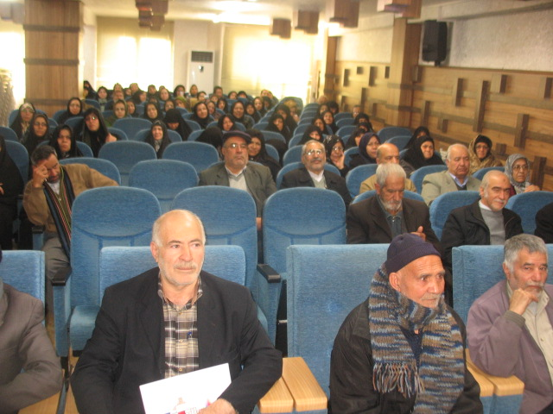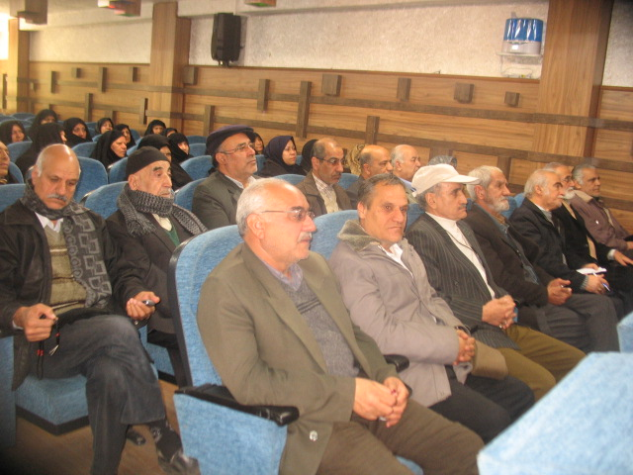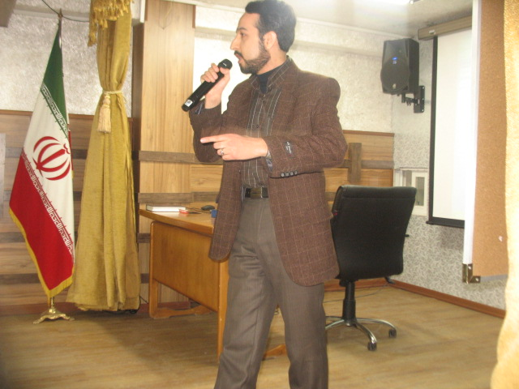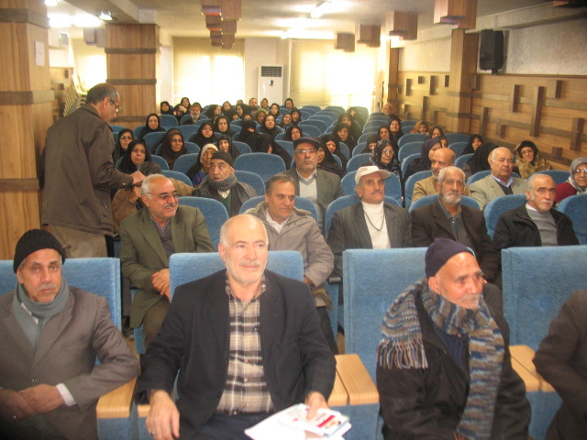

در جلسه مذكور پس از تلاوت آيات كلام ا... مجيد،توسط يکي از سالمندان ، خانم نجفي كارشناس تغذيه نيز به تشريح عادت هاي نامناسب غذايي به خصوص مضرات استفاده افراطي از روغن ها و فرآورده هاي گوشتي از جمله سوسيس، كالباس و انواع فست فودها براي تمامي افراد جامعه به ويژه سالمندان پرداخت.
وي با تأكيد بر استفاده از سبزيجات ، مواد غذائي پخته و آب ميوه گفت: مصرف اين مواد غذايي سبب جلوگيري از يبوست مي شود.
اين كارشناس تغذيه، خوردن چاي پس از صرف غذا را مانع جذب آهن دانست و افزود: توصيه ما اين است كه افراد پس از غذا از مصرف چاي پرهيز كنند
وپس ازآن خانم وطن خواه کارشناس بهداشت روان در خصوص افسردگی و اختلالات روان شایع سالمندان و شیوه زندگی سالم و نقش سالمندان در جامعه سخنانی ایراد نمودند .
و در ادامه خانم خسروي عنبران کارشناس سالمندان وميانسالان گفت مشکل امروز جامعه ما فقر حرکتی است نباید اجازه دهیم که زندگی ماشینی بر روی سلامت ما تاثیر بگذارد باید افراد فعال با نشاط و تحرک لازم را در جامعه داشته باشیم .
از فعالیت های جانبی این همایش اجرای موسیقی توسط آقاي صديقي بود .
جهت بهبود وتداوم برنامه سالمندان ششمين همايش روز شنبه 26/11/92درفرهنگسراي شهرزيبا واقع در شريعتي 45 برگزار مي گردد.که از کليه سالمندان جهت شرکت در همايش دعوت بعمل آمد.

